wersja 1.0 obowiązuje od 01.08.2024

WNIOSEK O PAKIET MARKETINGOWY nOWES
DLA PODMIOTÓW EKONOMII SPOŁECZNEJ Z KATOWIC
Projekt współfinansowany ze środków budżetu Miasta Katowice
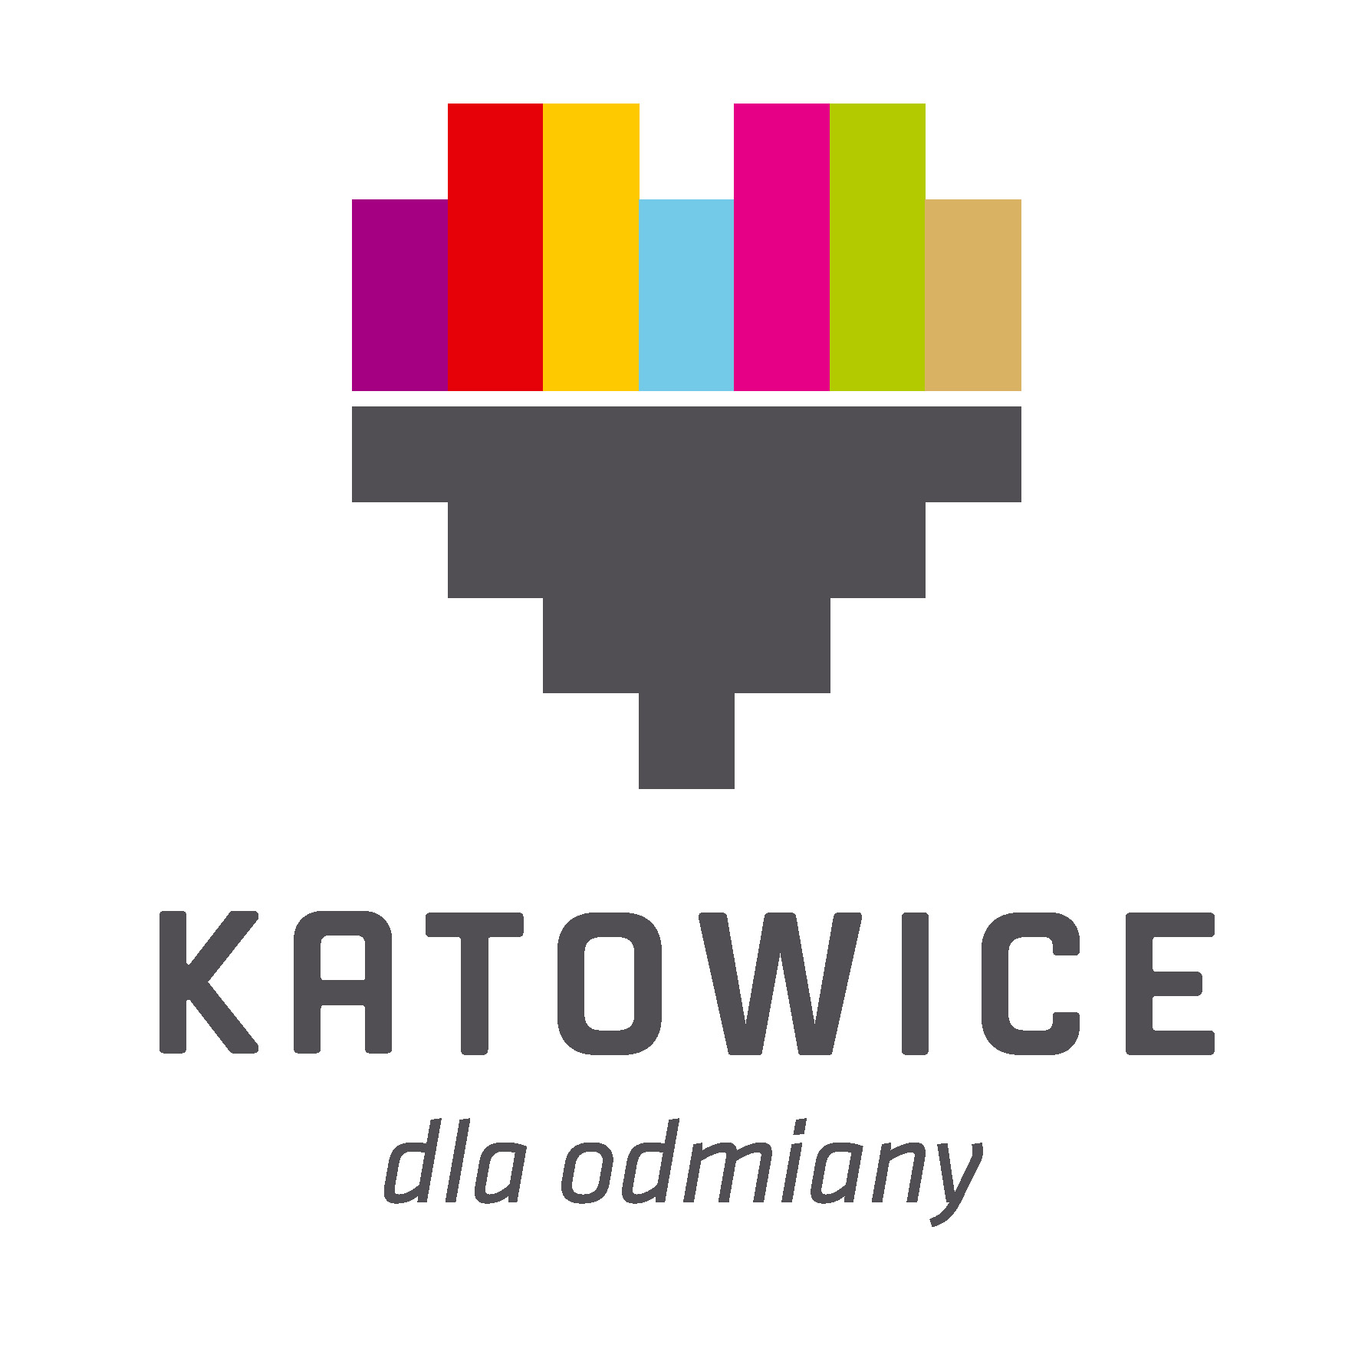

I INFORMACJE O WNIOSKODAWCY
Nazwa Wnioskodawcy
Forma prawna organizacji Zaznacz tylko jedną odpowiedź.
□ spółdzielnia socjalna
□ stowarzyszenie
□ fundacja
□ spółka z o.o. non profit
□ Inna, jaka? ………………………………………………………………………………….

Data rejestracji w KRS i numer KRS lub wpisu w innej ewidencji

…………………………………………………………………………………………………………
Adres rejestrowy podmiotu oraz adres do korespondencji (jeśli jest inny)
Adres siedziby:

Adres do korespondencji:

Imię i nazwisko, numer telefonu i adres mailowy do osoby z którą należy się kontaktować w sprawach dot. wniosku i jego realizacji
II INFORMACJE O PODMIOCIE
Kim jesteście? Proszę podać informacje o prowadzonej działalności (zakres, doświadczenie, obszar działania, zatrudnienie itp.) [max 2000 znaków]

III INFORMACJE O PAKIECIE MARKETINGOWYM
Główne problemy, które pojawiają się w prowadzeniu działalności – problemy wewnętrzne, problemy zewnętrzne [max 1000 znaków]

Podejmowane działania promocyjne – w ciągu ostatnich 2 lat i ocena ich efektów.
[max 500 znaków]

Potrzeby promocyjne podmiotu – rodzaj narzędzi promocyjnych i zakładany ich wpływ na działalność podmiotu. [max 1000 znaków]

Wyrażam zgodę na przetwarzanie moich danych osobowych zawartych w tym formularzu zgodnie z art. 13 ust. 1 i ust. 2 oraz art. 14 ust. 1 i ust. 2 Rozporządzenia UE nr 2016/679 o ochronie danych osobowych ("RODO") przez Stowarzyszenie Współpracy Regionalnej do celów działań związanych z przeprowadzeniem weryfikacji dot. przyznania pakietów marketingowych/rozwojowych.

………………………………………………………………………………………………………
Data i podpis osoby wskazanej do kontaktu w niniejszym formularzu

………………………………………………………………………………………………………
Data i podpis osoby/osób upoważnionej/ych do reprezentacji organizacji (Wnioskodawcy)

